   | Calcul / Connaissance des nombres | Réponse | Jury
  1 | 8 × 6 =
  2 | 86 – 9 =
  3 | Le triple de 9 est :
  4 | 49 + 7 =
  5 | Le quart de 8 est :
  6 | 53 + 17 =
  7 | Dans 720 combien de fois 8 ?
  8 | Dans 48,132  le chiffre des dixièmes est :
  9 | Compléter le calcul par le bon nombre : | 53 + …… = 100
  10 | 175 – 25 =
   | Calcul / Connaissance des nombres | Réponse | Jury
  11 | Le tiers du double de 12 est :
  12 | 30 × 2,5 =
  13 | 2,25 h est égal à : | …… h …… min
  14 | 14 × 101 =
  15 | – 200 + 99 =
  16 | Quel est le nombre entier égal à  × ?
  17 | 105 secondes est égal à : | …… min …… s
  18 | Combien mesure l’angle de sommet B ?
  19 | 25 × 99 =
  20 | 6 – (– 5) – 11 =

 |   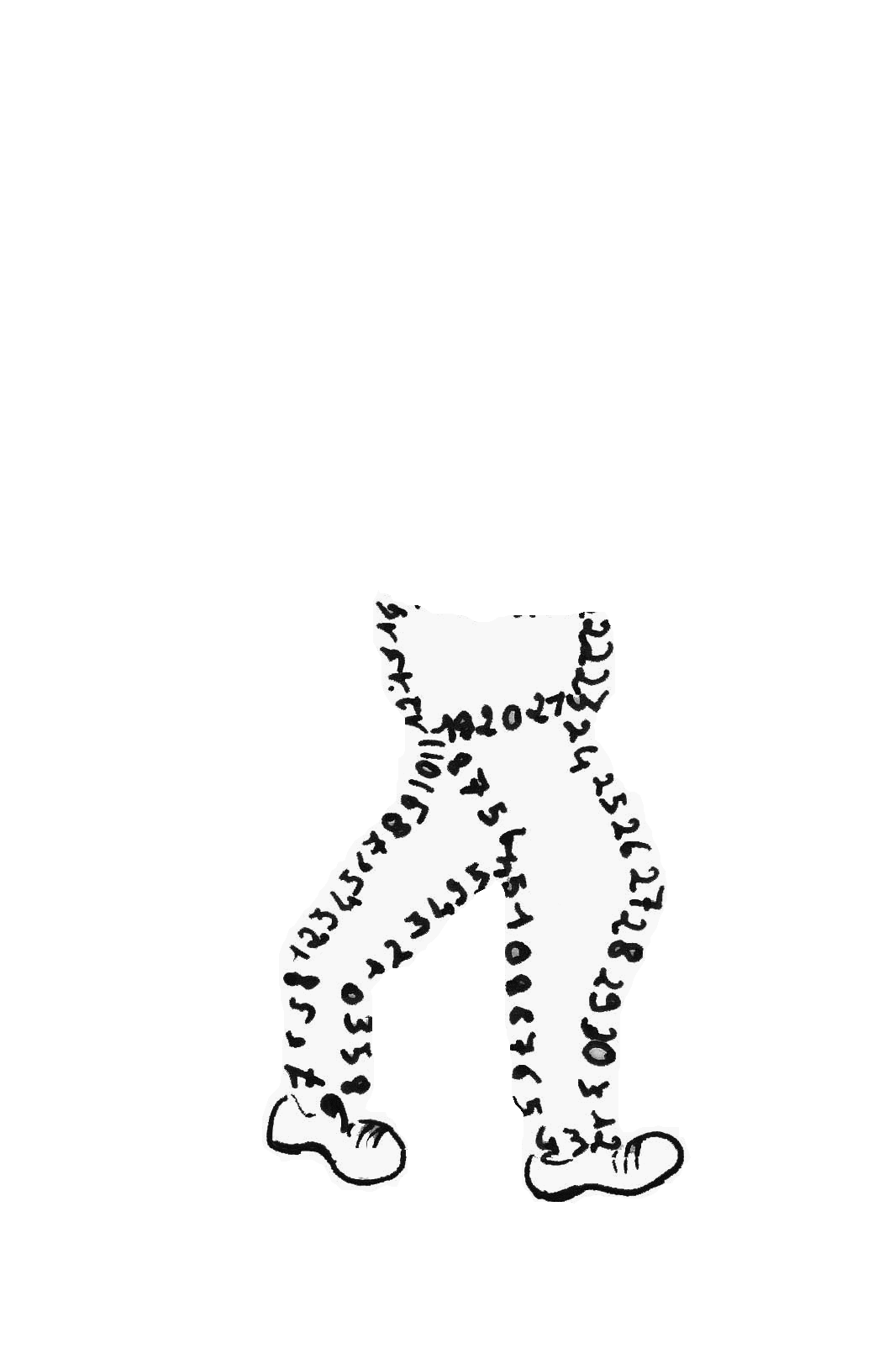  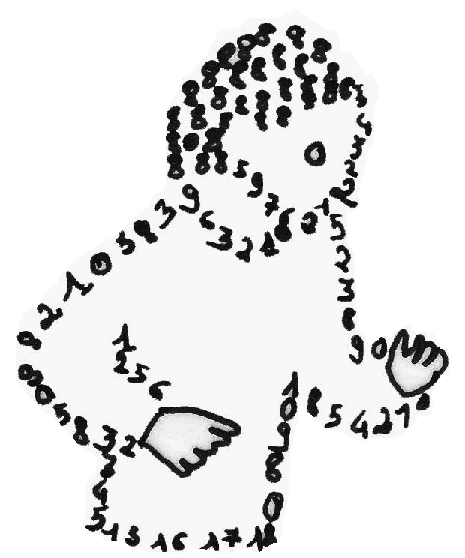  La course aux nombres  π π  dans les établissements de l'A E F E  A vos maths ... Prêts ? Calculez !  Entraînement : …………………….2012
   | Calcul / Connaissance des nombres | Réponse | Jury
  21 | 1,8 × 98 + 2 × 1,8 =
  22 | Cocher le nombre divisible à la fois  par 2, par 3 et par 5 : |  235   210   5 320
  23 | est égal à : | …… %
  24 | La somme du double de 3  et du quart de 20 est :
  25 | 12,74 × 103 – 12,74 × 3 =
  26  L’aire du triangle rectangle  ci-contre  est égale à : | Quelle fraction du carré est coloriée ?  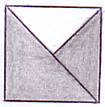
  27 | 4 cm  3 cm
  28 | 70 308 + 6 090 =
  29 | 45 m² est égal à : | …… cm²
  30 | Le périmètre de la figure ci-dessous  2 cm  est :  3,9 cm  1,1 cm  3,5 cm  8 cm | ……… cm
  Nom :…................................................. |  | Prénom :.................................................
  Classe : 4e…… | Établissement |  | Note : …............/30
  ● L'épreuve comporte 30 questions. Les calculatrices sont interdites.
  ● Durée : 7 minutes.
  ● Écrire votre nom, prénom et classe sur cette feuille et attendre le signal de départ.

